TO ΛΟΓΙΣΜΙΚΟ CHIMERA
Περιεχόμενο άσκησης: Κατασκευή του διπεπτιδίου Ala-Leu (AL), ελαχιστοποίηση της ενέργειάς του, εύρεση των χειρόμορφων κέντρων του και διάφοροι τρόποι τρισδιάστατης απεικόνισής του.
Με το Start→Programs→UCSF Chimera→Chimera1.5.2 εισέρχεσθε στο λογισμικό.
- Κατασκευή διπεπτιδίου
tools→structure editing→build structure→peptide
Στο peptide sequence γράψετε AL→apply
Στο νέο παράθυρο που εμφανίζεται πατήστε ΟΚ
Κλείσετε το μικρό πεπτίδιο.
Το διπεπτίδιο θα εμφανισθεί στην οθόνη σας.

- Τριδιάστατες απεικονίσεις του διπεπτιδίου
actions→atoms/bonds→sticks (μπορείς να χρησιμοποιήσεις και άλλες επιλογές
balls and sticks, wires κλπ)
actions→labels →κοίταξετε όλες τις επιλογές και προσπαθείστε κατανοήσετε τι σημαίνουν
*Πηγαίνοντας στην επιλογή labels→residue→name θα βγάλει στην οθόνη τις ονομασίες των αμινοξέων που αποτελούν το διπεπτίδιο.

- Ελαχιστοποίηση ενέργειας διπεπτιδίου
tools→structure editing→minimize structure

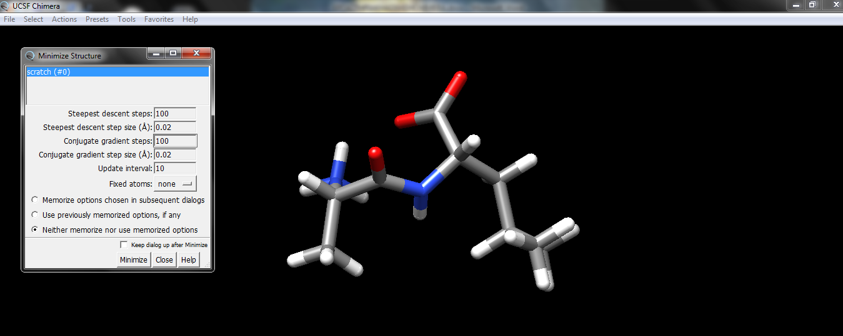

Στο μικρό παράθυρο που εμφανίζεται, μπορείτε να γράψετε στα κουτάκια Steepest descent και Conjugate gradient, τον αριθμό των βημάτων που θέλετε. Στη συγκεκριμένη εικόνα τα βήματα είναι 100 και 100 αντίστοιχα.
*Όσο μεγαλύτερος είναι αυτός ο αριθμός τόσο καλύτερη είναι και ελαχιστοποίηση της δομής
Στη συνέχεια πατήστε minimize
Στο νέο παράθυρο που θα εμφανιστεί:
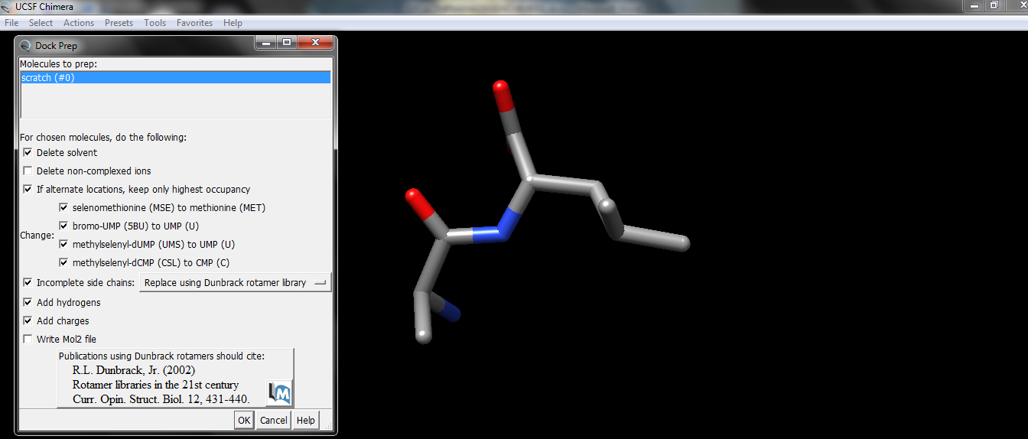

πατήστε OK

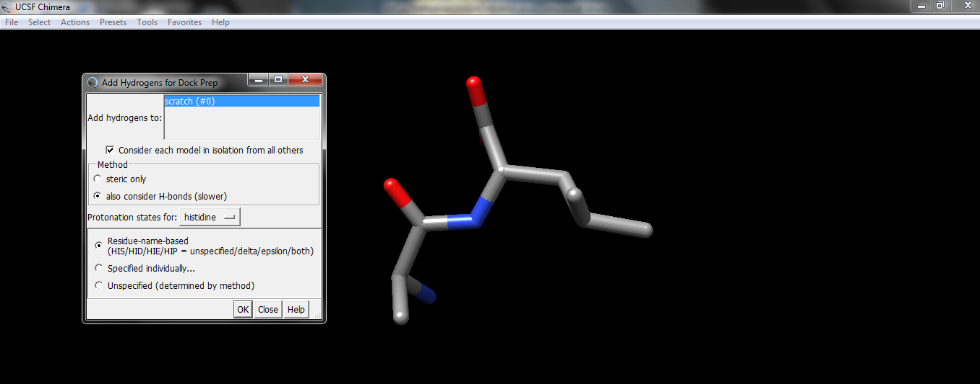
Στη συνέχεια πατήστε και πάλι OK στο νέο παράθυρο:

Σε αυτό το βήμα το πρόγραμμα θα προσθέσει τα υδρογόνα που μπορεί να λείπουν από τη δομή.

Στη συνέχεια στο παράθυρο assign charges for minimize→Gasteiger→ok και εκτελείται η ελαχιστοποίηση
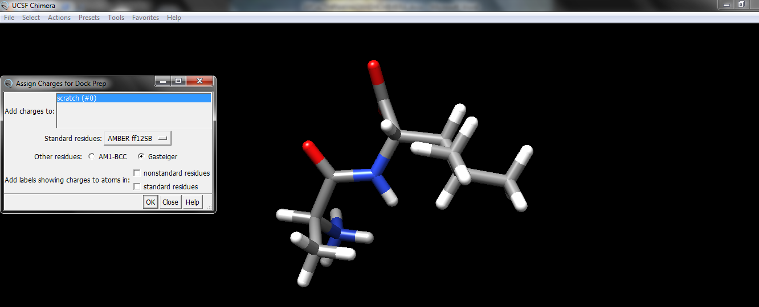

favorites→reply log υπάρχουν οι λεπτομέρειες της ελαχιστοποίησης της ενέργειας.

- Υπολογισμός του τυπικού φορτίου
tools→structure analysis→render by attribute
Στο νέο παράθυρο:

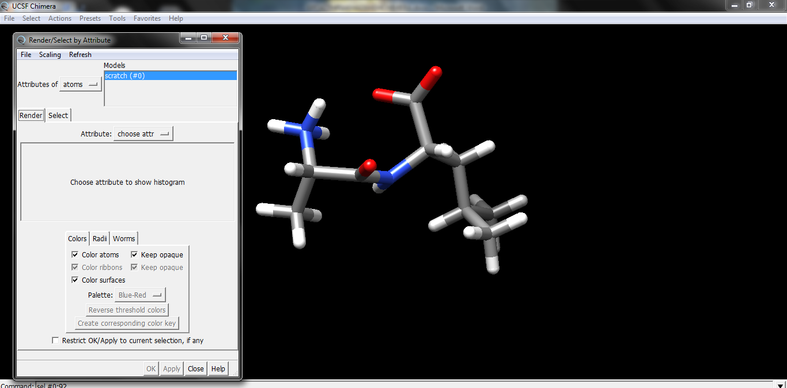

render/select attribute στην επιλογή attribute επιλέγετε το charge.
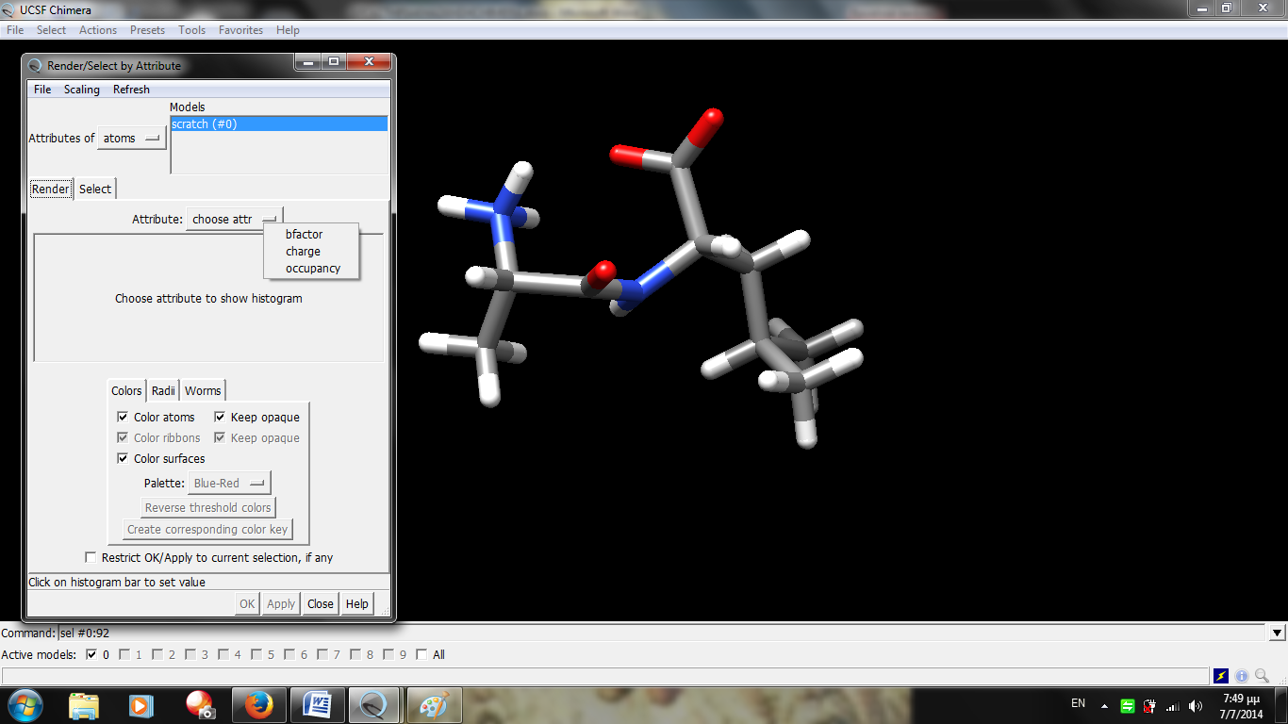

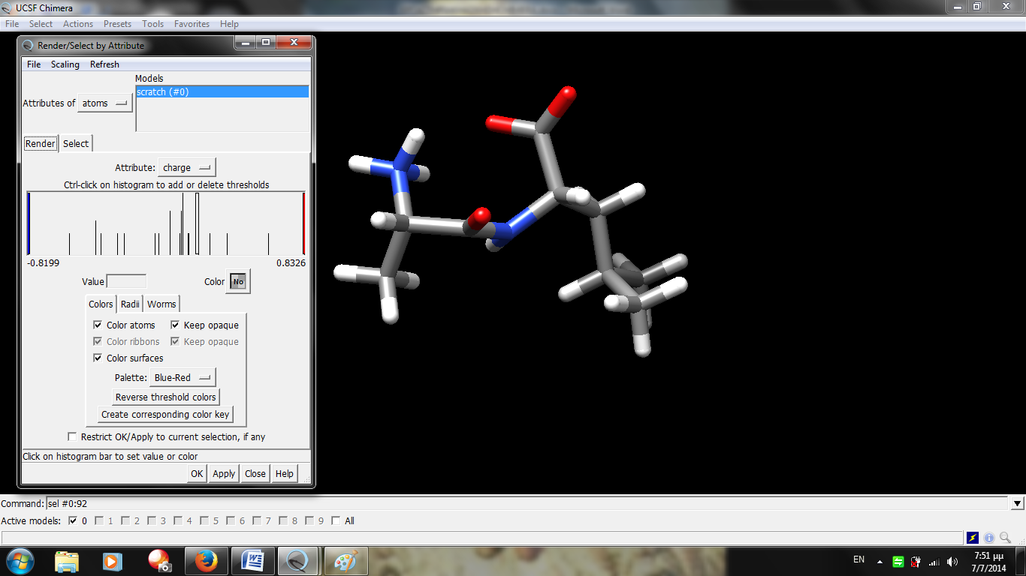

Στο ιστόγραμμα φαίνεται η κατανομή φορτίων του μορίου.
- Υπολογισμοί απόστασης μεταξύ ατόμων μορίου, γωνίας (τρία άτομα) και δίεδρης γωνίας (τέσσερα άτομα)

Το πρώτο βήμα είναι να επιλέξουμε τα άτομα για τα οποία θέλουμε να υπολογίσουμε την απόσταση (γωνία ή δίεδρη, αντίστοιχα). Με το ποντίκι επιλέγουμε ένα άτομο. Πατώντας τα πλήντρα Cntrl+Shift και με το ποντίκι επιλέγουμε και ένα δεύτερο άτομο.

Στη συνέχεια πηγαίνουμε στα tools→structure analysis→distances→create

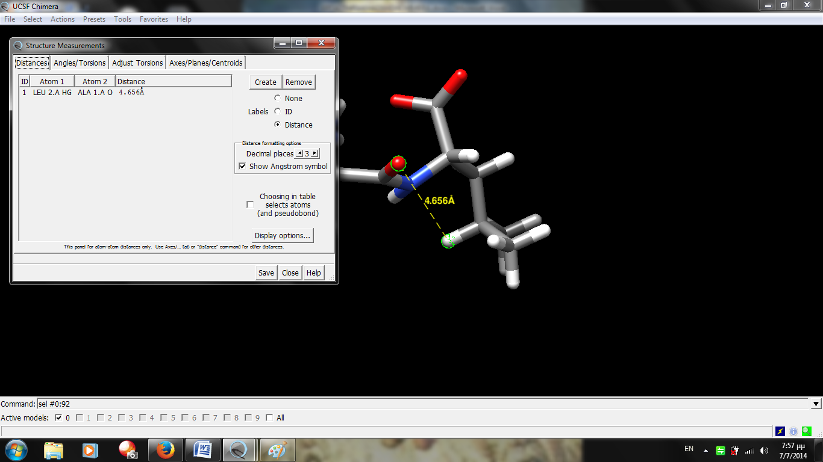
Εμφανίζεται ένα μικρό παραθυράκι στο οποίο φαίνονται οι αποστάσεις που έχουμε ζητήσει να υπολογιστούν.

Επαναλαμβάνεις τη διαδικασία για τα νέα άτομα που έχεις επιλέξει και στο παράθυρο πατάς ξανά το create. Ανάλογα ποια άτομα επέλεξες στην επιφάνεια εργασίας εμφανίζεται η απόσταση μεταξύ των ατόμων.

*Για τις γωνίες και τις δίεδρες γωνίες, η μόνη διαφορά είναι στην επιλογή των ατόμων.
Τρία για τη γωνία και τέσσερα για τη διέδρη γωνία.

- Χειρόμορφα κέντρα

Favorites→Command line→chirality-leave a space-X@Y όπου Χ είναι ο αριθμός των residues και Υ το άτομο που θέλουμε να ελεγχθεί η χειρομορφία
Γράψετε στο command line: chirality :1@CA και μετά enter
Στο
Favorites→ReplyLog→μπορείτε να δείτε επίσης ότι η χειρομορφία του χειρόμορφου κέντρου στο πρώτο residue είναι S.

- Παραδείγματα προς επίδειξη. Η εκλεκτικότητα των μορίων στους COX1 και COX2 υποδοχείς
Tools→Demos (COX Inhibitors Demo)
- Λήξη άσκησης
File →Close Session
Κλείσετε τον υπολογιστή σας όταν θα τελειώσετε την άσκησή σας

ΠΑΡΑΚΛΗΣΗ: ΕΠΕΙΔΗ ΓΙΑ ΠΡΩΤΗ ΦΟΡΑ ΕΦΑΡΜΟΖΕΤΑΙ Η ΑΣΚΗΣΗ ΑΥΤΗ, ΟΠΟΙΕΣ ΔΙΟΡΘΩΣΕΙΣ, ΣΧΟΛΙΑ ΚΑΙ ΠΑΡΑΤΗΡΗΣΕΙΣ ΠΡΟΣ ΒΕΛΤΙΩΣΗ ΤΗΣ ΕΙΝΑΙ ΕΥΠΡΟΣΔΕΚΤΕΣ.

